

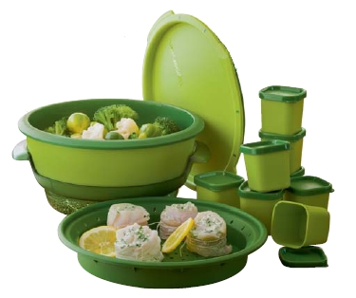
Инновационная пароварка от TUPPERWARE

Компания Tupperware - производитель посуды премиум-класса – представляет инновационное изделие 101° «МикроГурмэ», позволяющее легко и быстро готовить на пару в микроволновой печи, а также книгу «101 Микс» из специально выпущенной компанией серии кулинарных книг.
Приготовление на пару – самый диетический и полезный для здоровья способ тепловой обработки пищи, который позволяет сохранить все питательные вещества, жирные кислоты и витамины. Благодаря разработкам компании Tupperware® впервые в истории готовить на пару стало возможно в обычной микроволновой печи.
101° «МикроГурмэ» состоит из круглой ёмкости для воды объёмом 400 мл, верхнего и нижнего лотков, крышки, а также восьми порционных контейнеров прямоугольной формы, в которых можно готовить различные десерты. Контейнеры также можно использовать для хранения продуктов в холодильнике. Вставка-дуршлаг позволяет вмещать продукты любой формы: от плоских до объёмных. Водонепроницаемая крышка имеет уникальный дизайн, отталкивающий микроволны в ёмкость для воды. И крышка, и сама ёмкость для воды имеют эргономичные ручки, которые позволяют использовать устройство максимально безопасно, а также легко его перемещать.
Готовить с 101° «МикроГурмэ» проще, чем можно себе вообразить. Следует просто наполнить ёмкость водой, поместить продукты в лотки и поставить устройство в микроволновую печь. При этом блюда получатся диетическими, обезжиренными и со всем набором полезных веществ, которые теряются при других видах тепловой обработки. Обработка паром не означает потерю внешнего вида и вкусовую скудность приготовляемого блюда. Цвета становятся более яркими, плотность и структура продуктов остаётся прежней, а специи, пряности и травы помогут в полной мере открыть аромат блюда.
В книге «101° Микс» содержится более 50 рецептов приготовления вкусных и здоровых блюд на пару в микроволновой печи. В 101° «МикроГурмэ» можно готовить блюда из морепродуктов, мяса, птицы, рыбы (в верхнем лотке-дуршлаге). Так же овощи, грибы, муссы, суфле, десерты, фрукты и ягоды (в нижнем лотке). Для готовки можно использовать свежие и замороженные продукты, либо просто разогреть уже готовое блюдо, в том числе и прямо из морозильной камеры.
Доверьтесь инновациям от компании Tupperware и наслаждайтесь вкусом здоровой и питательной пищи каждый день!

